SCHISTOSOMUS REFLEXUS EM VACA HOLANDESA ASSOCIADO À DISTOCIA NO SEMIÁRIDO POTIGUAR: RELATO DE CASO
Felipe Nóbrega SANTOS¹; Edgar Elly de Sousa SANTOS¹; Francisco das Chagas de Andrade JÚNIOR³; Geraldo Moreira da SILVA FILHO⁴
¹ Graduando em Medicina Veterinária, Instituto Federal da Paraíba – Campus Sousa. E-mail: Felipe.santos@academico.ifpb.edu.br; Edgar.elly@academico.ifpb.edu.br
³Medico veterinário– agro São Francisco. E-mail: Fransciscochagas@gmail.com
⁴ Mestrando, Universidade Federal de Campina Grande. E-mail: Geraldosfilho4@gmail.com
Resumo: Objetivou-se relatar um caso de distocia fetal por Schistosomus reflexus (SR) em uma vaca Holandesa multípara atendida em propriedade leiteira no município de Pilões, Rio Grande do Norte, bem como discutir os achados clínico-obstétricos à luz da literatura. A fêmea, com aproximadamente 270 dias de gestação, apresentou trabalho de parto sem progressão, com exteriorização de vísceras fetais. Ao exame obstétrico, constatou-se inviabilidade fetal e, após manobras obstétricas, foi possível a retirada do feto por via vaginal. Na avaliação macroscópica observaram-se dorsoflexão acentuada da coluna vertebral, exposição de vísceras abdominais, aproximação entre cabeça e região caudal, hipoplasia de membro torácico e alterações morfológicas viscerais, achados compatíveis com SR. No pós-parto, a matriz apresentou retenção de placenta e metrite, evoluindo com recuperação clínica após tratamento. Conclui-se que o reconhecimento rápido das alterações fetais e a adoção imediata da conduta obstétrica adequada são fundamentais para preservar a saúde reprodutiva da matriz e reduzir complicações pós-parto.
Palavras-chave: Malformação; Distocia fetal; viabilidade materna; retenção placentária.

Introdução As anomalias congênitas em bovinos representam importante causa de perdas reprodutivas, podendo resultar em aborto, natimortalidade, morte neonatal e distocia (Marcolongo-pereira et al., 2010; Pavarini et al., 2008). Entre essas alterações, o Schistosomus reflexus (SR) destaca-se como malformação congênita rara e letal, caracterizada por retroflexão acentuada da coluna vertebral, falha no fechamento da parede ventral do corpo e exteriorização de vísceras, podendo estar associada a alterações de membros e órgãos internos (Laughton et al., 2005; Ferreira et al., 2013).
Apesar de pouco frequente, o SR possui elevada relevância obstétrica, pois a grave desorganização morfoanatômica fetal compromete a viabilidade do concepto e favorece a ocorrência de distocia. Em bovinos, essa anomalia pode demandar intervenção rápida e escolha criteriosa da conduta obstétrica, incluindo extração vaginal, fetotomia ou cesariana, conforme as condições do caso (Knight, 1996; Park et al., 2023). Nesse contexto, objetivou-se relatar um caso de SR em vaca Holandesa atendida no semiárido potiguar, com ênfase nos achados morfológicos fetais e na conduta obstétrica adotada.
Relato de caso: Em uma propriedade leiteira localizada no município de Pilões, Rio Grande do Norte. Foi atendida uma vaca multípara da raça Holandesa, com aproximadamente oito anos de idade, peso estimado em 550 kg e gestação de cerca de 270 dias. Segundo o proprietário, o trabalho de parto teve início no período da manhã, porém sem progressão, sendo observada a exteriorização de estruturas fetais pela vulva. Ao exame clinico, verificou-se que as vísceras expostas pertenciam ao feto e que este não apresentava sinais de viabilidade. Após manobras obstétricas, realizou-se o reposicionamento fetal e a remoção do concepto por via vaginal. Na avaliação pós-extração, observaram-se dorsoflexão acentuada da coluna vertebral, exposição de vísceras abdominais, aproximação entre cabeça e região caudal, redução de um dos membros torácicos, achados compatíveis com SR (Figura1). No pós-parto, a matriz apresentou retenção de placenta e metrite, sendo submetida a tratamento clínico, com evolução satisfatória.
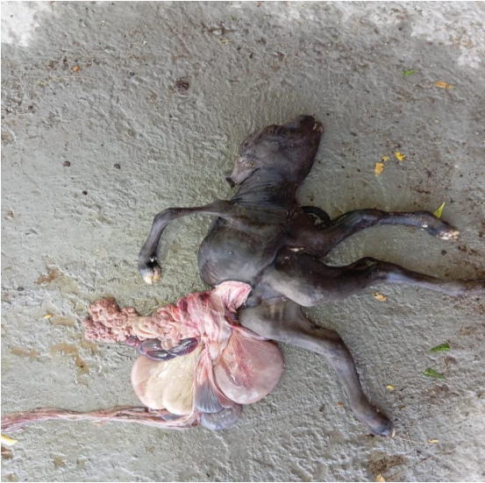
Figura 1 – Produto apresentando exposição de vísceras abdominais, dorsoflexão e diminuição de membro torácico direito.
Fonte: Arquivo Pessoal, 2025.
Resultados e Discussão: Os achados observados neste relato são compatíveis com a descrição clássica do SR, especialmente a deformação acentuada do eixo vertebral e a exteriorização visceral, consideradas alterações marcantes da síndrome (Laughton et al., 2005). Em casos de SR, a alteração do eixo axial fetal e a falha de conformação da parede corporal ventral comprometem severamente a arquitetura anatômica do concepto, o que explica sua frequente associação com inviabilidade fetal e distocia em bovinos (Park et al., 2023).
Do ponto de vista obstétrico, a relevância do caso reside na associação direta entre SR e parto obstruído. Knight (1996) demonstrou que o SR frequentemente exige procedimentos como fetotomia ou cesariana, sendo pouco comum a resolução por tração simples. Assim, a retirada por via vaginal obtida neste caso reforça que a definição da conduta deve considerar a conformação fetal, a inviabilidade do feto, a condição clínica da matriz e a possibilidade de manipulação no canal do parto.
Outro aspecto importante foi a ocorrência de retenção de placenta e metrite no puerpério. Essas alterações são compatíveis com a evolução de partos distócicos e evidenciam que os impactos do SR não se restringem ao momento da expulsão fetal, podendo comprometer o período pós-parto e a recuperação reprodutiva da vaca (Leblanc, 2008).
Conclusão: O reconhecimento precoce das alterações fetais e a instituição imediata da conduta obstétrica adequada são essenciais para preservar a saúde reprodutiva da matriz e minimizar complicações pós-parto.
Referências Bibliográficas
FERREIRA, D. O. L.; SANTAROSA, B. P.; MONTEIRO-TOMA, C. D.; BELOTTA, A. F.; CHIACCHIO, S. B.; MACHADO, V. M. V.; GONÇALVES, R. C.; PRESTES, N. C. Estudo anatomomorfológico, radiográfico e tomográfico de Schistosomus reflexus em ovino da raça Dorper: relato de caso. Arquivo Brasileiro de Medicina Veterinária e Zootecnia, v. 65, n. 4, p. 1096-1102, 2013.

KNIGHT, R. P. The occurrence of schistosomus reflexus in bovine dystocia. Australian Veterinary Journal, v. 73, n. 3, p. 105-107, 1996.

LAUGHTON, K. W.; FISHER, K. R. S.; HALINA, W. G.; PARTLOW, G. D. Schistosomus reflexus syndrome: a heritable defect in ruminants. Anatomia, Histologia, Embryologia, v. 34, n. 5, p. 312-318, 2005.

LEBLANC, S. J. Postpartum uterine disease and dairy herd reproductive performance: a review. The Veterinary Journal, v. 176, n. 1, p. 102-114, 2008.

MARCOLONGO-PEREIRA, C.; SCHILD, A. L.; SOARES, M. P.; VARGAS JÚNIOR, S. F.; RIET-CORREA, F. Defeitos congênitos diagnosticados em ruminantes na Região Sul do Rio Grande do Sul. Pesquisa Veterinária Brasileira, v. 30, n. 10, p. 816-826, 2010.

PARK, W.; CHAI, H.-H.; LIM, D.; DANG, C.; LEE, J.; KIM, J.; JEONG, H.; LEE, T.; LEE, K.-C.; LEE, K. Case report: Investigation of genetic mutations in a case of schistosomus reflexus in a Holstein dairy cattle fetus in Korea. Frontiers in Veterinary Science, v. 10, 2023.

PAVARINI, S. P.; SONNE, L.; ANTONIASSI, N. A. B.; SANTOS, A. S.; PESCADOR, C. A.; CORBELLINI, L. G.; DRIEMEIER, D. Anomalias congênitas em fetos bovinos abortados no Sul do Brasil. Pesquisa Veterinária Brasileira, v. 28, n. 3, p. 149-154, 2008.

